
CHƯƠNG TRÌNH THAM QUAN DU LỊCH ĐẶC BIỆT
KHÁM PHÁ QUẾ LÂM
(TOUR NO SHOPPING)

Thời gian: 6 ngày 5 đêm
Hàng không: Vietjet Air

ĐIỂM NỔI BẬT CỦA CHƯƠNG TRÌNH:
- Tặng trải nghiệm Lẩu và BBQ Dương Sóc
- Trải nghiệm làm bánh Quế Hoa
- Trải nghiệm ẩm thực đặc sắc: Bún trộn khô Quế Lâm, Cá nấu bia, Yến trà dầu Quảng Tây…
- Khách sạn Dương Sóc ngay phố Tây.
- Check-in các điểm tham quan nổi bật: Núi Vòi Voi, Nhật Nguyệt Song Tháp, Đại Quan Viên Lưu Tam Tỷ, Làng Cổ Đông Ly, Thập Lý Họa Lang , Du thuyền trên sông Li Giang – Hưng Bình,….

LỊCH TRÌNH CHI TIẾT
NGÀY 1 | TP. HCM – QUẾ LÂM | _/_/D
Hướng dẫn viên công ty đón quý khách tại sân bay Tân Sơn Nhất. Làm thủ tục lên chuyến bay SGN-KWL VJ3692 14:15-18:00 khởi hành đến Quế Lâm.
Đến nơi, đoàn làm thủ tục nhập cảnh, sau đó lên xe di chuyển về trung tâm thành phố (Thời gian di chuyển dự kiến 60 phút). Nhận phòng khách sạn và nghỉ ngơi.
Nghỉ đêm tại Quế Lâm
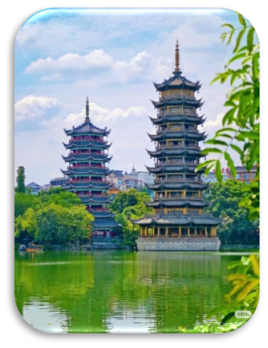
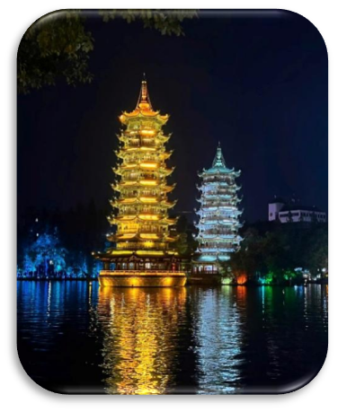
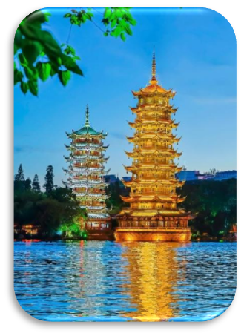
NGÀY 2 | NÚI VÒI VOI – NHẬT NGUYỆT SONG THÁP – LÀNG CỔ ĐÔNG LY | B/L/D
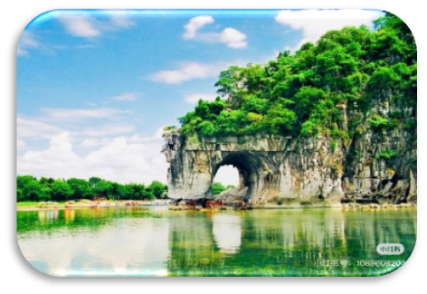
Sáng: Ăn sáng tại khách sạn, sau đó đoàn tham quan:
- “Núi Vòi Voi” Biểu tượng của thành phố Quế Lâm, nằm tại nơi hợp lưu của sông Li Giang và sông Đào Hoa. Núi có hình dáng giống như chú voi đang hút nước nên được đặt tên như vậy. Giữa vòi voi và chân voi là động Thủy Nguyệt rộng khoảng 150 m², nước sông chảy xuyên qua động. Bên trong còn lưu giữ hơn 50 bia khắc đá, là đơn vị bảo vệ di tích văn hóa trọng điểm.
- “Nhật Nguyệt Song Tháp” Hai tòa tháp này tương phản và hòa hợp với tháp Phổ Hiền trên Núi Vòi Voi và tháp Thọ Phật trên Núi Tháp, được gọi chung là “Tứ tháp cùng khoe sắc”. Đây là biểu tượng văn hóa mới của Quế Lâm. Trong đó, Tháp Mặt Trời cao 41m, gồm chín tầng, toàn bộ được trang trí bằng đồng nguyên chất với tổng lượng đồng sử dụng lên tới 350 tấn. Nhật Nguyệt Song Tháp là biểu tượng văn hóa của Quế Lâm, kết hợp hài hòa giữa văn hóa, nghệ thuật, tôn giáo, kiến trúc, công nghệ và cảnh quan tự nhiên — là điểm tham quan không thể bỏ qua. (không lên tháp)

Trưa: Quý khách dùng bữa tại nhà hàng, tiếp tục tham quan:
- “Làng Cổ Đông Ly” là một khu nghỉ dưỡng được bao quanh bởi núi rừng, sông Li Giang và nghệ thuật, tựa như chốn đào nguyên tách biệt khỏi sự ồn ảo của thành thị. Hơn 200 ngôi nhà dân cư truyền thống vùng Bắc Quế Lâm được phục dựng theo phương thức “khôi phục thủ công nguyên bản” và “xây dựng lại mẫu gốc”, tái hiện trọn vẹn nét kiến trúc xưa.
Làng Cổ Đông Ly sở hữu nhiều loại hình di sản văn hóa phi vật thể phong phú, lưu giữ và truyền thừa sống động các nghề thủ công cổ như nhuộm, chàm truyền thống, ép dầu, rèn sắt thủ công, đan cỏ, làm gốm... Du khách có thể trải nghiệm nhập vai vào các hoạt động như nhuộm màu từ cây cỏ, pha trà dầu truyền thống, nặn gốm đất sét... Trực tiếp cảm nhận trí tuệ sáng tạo của cư dân cổ vùng Bắc Quế Lâm.
Đặc biệt tặng kèm: * Hoạt động té nước vui nhộn (người lớn tuổi và trẻ em đều có thể tham gia) * Trái cây theo mùa như nho, đào, dưa hấu...* Du khách tự chuẩn bị quần áo để thay.
“Nếu gặp mưa lớn, nước dâng cao, điểm tham quan này sẽ đổi sang tham quan Quế Hải Tình Lam.”
Tối: Quý khách dùng bữa sau đó về khách sạn nghỉ ngơi.
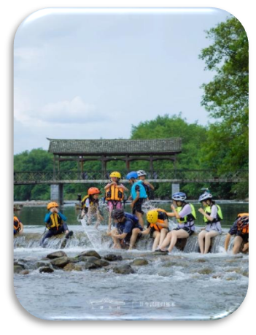
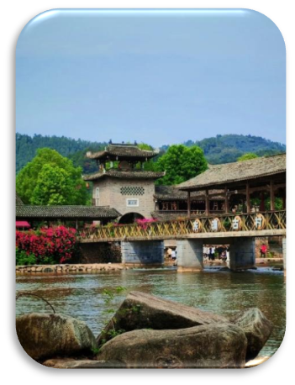
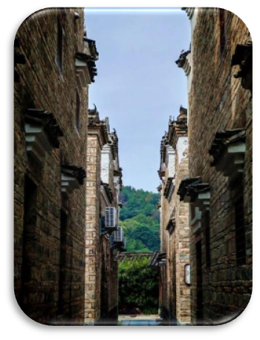
Nghỉ đêm tại Quế Lâm.

NGÀY 3 | CÔNG VIÊN NÚI PHỤC BA - CUNG ĐƯỜNG THẬP LÝ HỌA LANG – NGẮM NÚI MẶT TRĂNG TỪ XA | B/L/D

Sáng: Ăn sáng tại khách sạn, đoàn trả phòng sau đó từ Quế Lâm di chuyển đến Dương Sóc.
- “Núi Phục Ba” Tham quan cảnh nửa vách núi hướng ra song. Núi Phục Ba là ngọn núi đơn độc vươn lên sừng sững, phía tây tựa vào đất liền, phía đông giáp sông Li Giang. Từ đây phóng tầm mắt, du khách có thể ngắm nhìn toàn cảnh Quế Lâm thơ mộng với núi biếc và mặt nước phẳng lặng.
- Bức tranh Thiên Lý Giang Sơn Đồ Khu vực địa hình karst điển hình, được mệnh danh là “phiên bản đời thực của bức họa Thiên Lý Giang Sơn Đồ. Núi non trùng điệp như những lớp sóng biếc dâng trào lên tận chân trời; các ngọn núi nối tiếp nhau vươn lên, gần thì xanh đậm như mực, xa thì trắng mờ như khói, lớp lớp đan xen — tựa một mảng trích ra từ bức tranh xanh lục của Vương Hy Mạnh thời Bắc Tống ( Tặng 01 ly cà phê và bao gồm xe điện nội khu ).
Trưa: Quý khách dùng bữa tại nhà hàng
- “Cung Đường Thập Lý Họa Lang” từ trên xe ngắm nhìn cung đường đẹp nhất dọc hai bên là những ngọn núi đá kỳ vĩ, đồng ruộng xanh mướt, khiến du khách như đang bước đi trong tranh, vì thế cung đường có tên gọi này.
- “Núi Mặt Trăng” từ trên xe du khách ngắm nhìn Núi Mặt Trăng từ xa với hình dạng biến đổi theo góc nhìn và thời tiết. Từ các vị trí khác nhau, có thể thấy “trăng tròn”, “trăng bán nguyệt” hay “trăng lưỡi liềm” vô cùng độc đáo. Ngoài ra du khách được tặng miễn phí một video quay flycam, ghi lại toàn cảnh hình ảnh của cả đoàn tại nơi đây.

Combo option tự phí 100usd: Show Thiên Cổ Tình + Ngân Tử Nham (chi tiết tham khảo mục KHÔNG BAO GỒM )
Ghi chú: nếu Quý khách tham gia option 100usd sẽ được tặng bữa ăn tối BBQ và Bia tại Phố Tây.
Tối: Đoàn dùng bữa tại nhà hàng, sau đó về khách sạn nhận phòng nghỉ ngơi.
Nghỉ đêm tại Dương Sóc.

NGÀY 4 | DU THUYỀN SÔNG LI GIANG HƯNG BÌNH | B/L/_
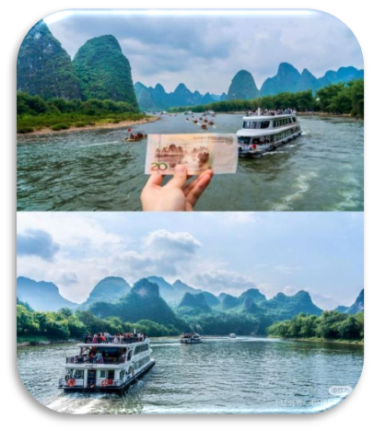
Sáng: Ăn sáng tại khách sạn, đoàn tham quan:
- “Du Thuyền Sông Li Giang” với các khúc quanh uốn lượn, mặt nước rộng rãi, dòng chảy êm đềm — hai bờ sông là những ngọn núi kỳ vĩ đối diện nhau, núi xanh như nổi trên mặt nước, dòng nước xanh biếc uốn lượn. Khi ngồi trên thuyền du ngoạn giữa khung cảnh ấy, cảm giác như đang thưởng thức cuộn tranh thủy mặc Trung Hoa đang dần mở ra — đẹp đến ngỡ ngàng.
Đặc biệt tờ tiền 20 tệ được lấy bối cảnh từ đây.
Trưa: Đoàn dùng bữa tại nhà hàng
Đoàn tham gia option “Ngân Tử Nham” + “xem show Thiên Cổ Tình”
Tối: Quý khách tự do check in “Phố Tây” nổi tiếng tại Dương Sóc – con phố nổi tiếng trong và ngoài nước. Đây là nơi có sức hút nhất của Dương Sóc, nơi kết hợp giữa nét cổ kính và phong cách hiện đại cá tính. Một cửa tiệm nhỏ, một ly cà phê, một chiếc máy ảnh – thong thả ngắm dòng người qua lại.
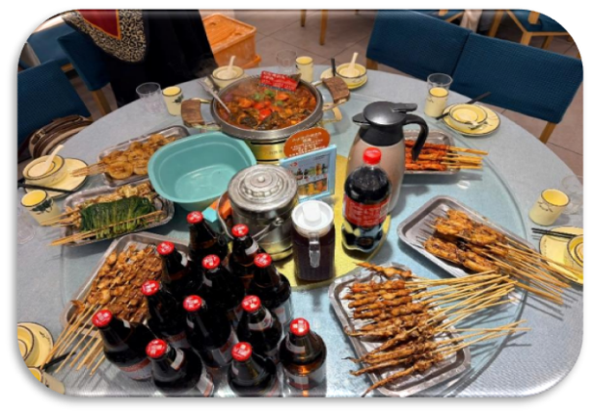
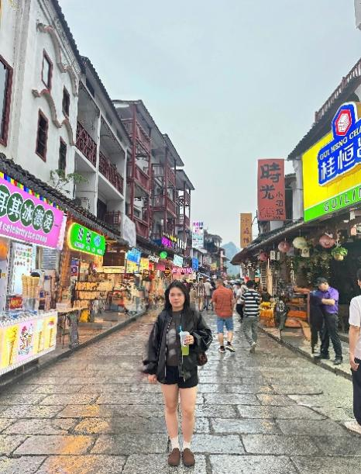
Nghỉ đêm tại Dương Sóc

NGÀY 5 | QUẾ HOA CÔNG XÃ – ĐẠI QUAN VIÊN LƯU TAM TỶ | B/L/D
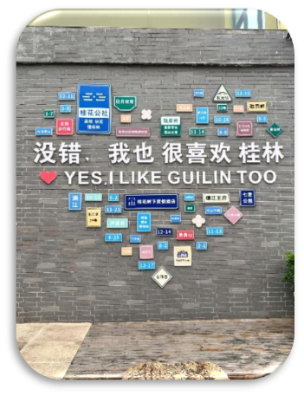
Sáng: Ăn sáng tại khách sạn, đoàn làm thủ tục trả phòng, xe và HDV đưa quý khách tham quan:
- “Quế Hoa Công Xã” Siêu thị đặc sản địa phương, lấy “văn hóa hoa quế” làm chủ đề cốt lõi, nhằm khai thác, gìn giữ và phát huy văn hóa hoa quế của Quế Lâm. Kết hợp các yếu tố thiên nhiên, công nghệ và văn hóa, tạo nên một khu tham quan tổng hợp cấp quốc gia 4A, tích hợp trải nghiệm văn hóa, tham quan du lịch và phát triển công nghiệp. Ngoài ra “Công xã Hoa Quế” còn phát triển hoạt động làm bánh quế truyền thống (di sản phi vật thể). Du khách có thể trải nghiệm quá trình làm bánh quế tại đây, và thành phẩm sau khi làm xong có thể mang về làm quà tặng cho gia đình hoặc bạn bè.
Trưa: Đoàn dùng bữa tại nhà hàng
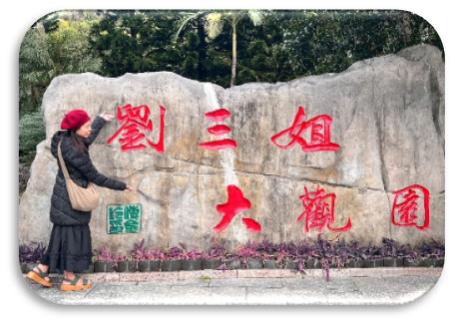
- “Đại Quan Viên Lưu Tam Tỷ” là khu du lịch gồm hai chủ đề lớn: văn hóa các dân tộc thiểu số Quảng Tây và văn hóa của Lưu Tam Tỷ. Không gian đậm đà màu sắc dân tộc với nhiều hoạt động tham quan hấp dẫn. Tại đây, xin hãy mang theo lời chào của “Tam Tỷ” và để lại tình cảm sâu đậm của bạn với vùng đất này…
Tối: Đoàn dùng bữa tại nhà hàng. Sau đó xe đưa đoàn về khách sạn nghỉ ngơi.
Nghỉ đêm tại Dương Sóc

NGÀY 6 | LÀNG DÂN TỘC THIỂU SỐ - NGÕ ĐÔNG TÂY – LẦU TIÊU DAO – TP.HCM | B/L/_
Sáng: Ăn sáng tại khách sạn, đoàn làm thủ tục trả phòng, xe và HDV đưa quý khách tham quan:
- “Làng phong tục dân tộc thiểu số” Trên con phố cổ nhỏ hẹp được lát đá xanh, hai bên đường là những ngôi nhà cổ được bảo tồn tốt. Những ngôi nhà dọc con đường đá chủ yếu là kiến trúc hai tầng bằng gạch xanh, ngói xanh mang phong cách Minh – Thanh, đâu đâu cũng thấy dấu ấn của năm tháng. Thị trấn cổ hiện vẫn lưu giữ nhiều xưởng thủ công bạc truyền thống. Tại đây, du khách có thể cảm nhận phong tục tập quán của người Đồng tộc, khám phá kỹ nghệ chế tác bạc tinh xảo của họ. Những cụ già nhàn nhã hoặc ngồi trước cửa nhà đọc những cuốn sách đã ố vàng, hoặc tụ tập uống trà — cuộc sống bình yên, như đang canh giữ lại nét xưa cuối cùng của vùng đất này.
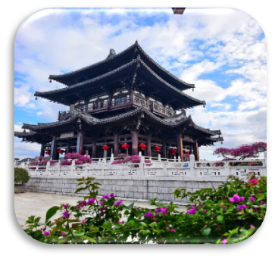
Trưa: Đoàn dùng bữa tại nhà hàng, tiếp tục tham quan:
- “Ngõ Đông Tây” khu phố cổ mang phong cách kiến trúc Minh – Thanh, hội tụ ẩm thực đường phố, sản phẩm văn hóa sáng tạo và nhiều di tích lịch sử, tạo nên không gian tham quan mua sắm đặc sắc.
- “ Lầu Tiêu Dao” nằm dưới chân núi Độc Tú, ở bờ nam sông Li Giang. Công trình được xây dựng từ thời nhà Đường và từng là một điểm cao phía đông của thành phố Quế Lâm. Lầu này từng nổi danh ngang hàng với Hoàng Hạc Lâu, Đằng Vương Cát và Nhạc Dương Lầu.
Kết thúc chương trình, xe và hướng dẫn viên đưa đoàn ra sân bay Quế Lâm làm thủ tục đáp chuyến bay KWL-SGN VJ3693 19:00-21:00 trở về Hồ Chí Minh. Trưởng đoàn chào tạm biệt và hẹn gặp lại quý khách trong những chuyến đi tiếp theo.

Lưu ý: Chương trình tour sẽ thay đổi một số điểm tham quan sao cho phù hợp nhất tùy vào từng thời điểm nhằm đảm bảo tốt nhất cho khách hàng.

NGÀY  KHỞI HÀNH | CHUYẾN BAY | GIÁ BÁN KHÁCH LẺ GHÉP ĐOÀN (VNĐ)
NGÀY  KHỞI HÀNH | CHUYẾN BAY | NGƯỜI LỚN | TRẺ EM  (Từ 2-dưới 11T) | EM BÉ  (Dưới 2T)
NGÀY  KHỞI HÀNH | CHUYẾN BAY | NGƯỜI LỚN | Ngủ chung giường với cha mẹ
19/06/2026 | Chuyến đi:  VJ3692 14:15-18:00  -----------  Chuyến về:  VJ3693 19:00-21:00 | 15.990.000 | 14.090.000 | 6.250.000
28/06/2026 |  | 15.990.000 | 14.090.000 | 6.250.000
03/07/2026 |  | 15.990.000 | 14.090.000 | 6.250.000
12/07/2026 |  | 15.990.000 | 14.090.000 | 6.250.000
17/07/2026 |  | 15.990.000 | 14.090.000 | 6.250.000
26/07/2026 |  | 15.990.000 | 14.090.000 | 6.250.000
31/07/2026 |  | 15.990.000 | 14.090.000 | 6.250.000
09/08/2026 |  | 15.990.000 | 14.090.000 | 6.250.000
14/08/2026 |  | 15.990.000 | 14.090.000 | 6.250.000
23/08/2026 |  | 14.990.000 | 13.590.000 | 5.890.000
28/08/2026  ( Lễ 2/9 ) |  | 17.990.000 | 15.990.000 | 6.990.000
20/09/2026 |  | 14.990.000 | 13.590.000 | 5.890.000
25/09/2026 |  | 14.990.000 | 13.590.000 | 5.890.000
09/10/2026 |  | 14.990.000 | 13.590.000 | 5.890.000
23/10/2026 |  | 14.990.000 | 13.590.000 | 5.890.000

GIÁ TOUR BAO GỒM
- Vé máy bay khứ hồi Hồ Chí Minh – Quế Lâm theo đoàn
- 20kg hành lý ký gởi + 07kg hành lý xách tay
- Khách sạn tiêu chuẩn 4* địa phương ( 2 người/phòng hoặc 3 người/phòng )
- Các bữa ăn gồm 5 bữa sáng và 9 bữa chính theo chương trình (có thể thay đổi phù hợp với các tuyến điểm tuy nhiên vẫn đảm bảo đủ số lượng và chất lượng bữa ăn)
- Xe du lịch máy lạnh vận chuyển suốt tuyến
- Vé tham quan vào cổng chính theo chương trình
- HDV tiếng Việt suốt tuyến
- Bảo hiểm trách nhiệm suốt tuyến

CHƯA BAO GỒM
- Chi phí cá nhân, hành lý quá cước, điện thoại, giặt ủi, tham quan ngoài chương trình
- Phụ thu phòng đơn (nếu có) 3.000.000vnđ/ người/ tour (nếu phòng 2 người, mỗi người đều có nhu cầu ở phòng đơn thì cả 2 người đều phải thanh toán)
- Nếu bỏ bữa ăn sẽ không được hoàn lại chi phí
- Không gồm vé vào cổng phụ trong điểm tham quan và xe điện di chuyển bên trong
- Tiền tips là thông lệ quốc tế khi đi du lịch nước ngoài và là khoản bắt buộc, quý khách vui lòng thanh toán cho HDV trong quá trình tham gia tour, bao gồm trẻ em từ 2 tuổi trở lên là: 30usd/ người/ tour
- Thuế VAT theo quy định nhà nước
CÁC OPTION TỰ PHÍ (không bao gồm, quý khách có thể lựa chọn mua thêm trong tour)
OPTION |  | GIÁ
A | Show Thiên Cổ Tình, Ngân Tử Nham TẶNG ăn tối BBQ tại Phố Tây | 100USD
B | Show Thiên Cổ Tình, Ngân Tử Nham | 90USD
C | Show Thiên Cổ Tình, Công Viên Thất Tinh thay trang phục chụp hình (không gồm trang điểm và phụ kiện) | 70USD
D | Ngân Tử Nham, Công Viên Thất Tinh thay trang phục chụp hình (không gồm trang điểm và phụ kiện), ăn tối BBQ tại Phố Tây | 60USD
E | Show Thiên Cổ Tình | 50USD
F | Ngân Tử Nham | 30USD

QUY ĐỊNH HỦY, HOÃN
- Ngay sau khi đăng kí tour, cọc 50% tổng giá tour, Phần còn lại Vui lòng thanh toán trước 14 ngày khởi hành.
- Hủy tour sau khi đăng ký phí phạt 50% tiền cọc (+phí visa nếu có).
- Hủy tour trước 30 ngày phí phạt = 50% tổng giá tour chương trình (+phí visa nếu có) (Tính theo ngày làm việc)
- Hủy tour trước 20 ngày phí phạt = 75% tổng giá tour chương trình (+phí visa nếu có) (Tính theo ngày làm việc)
- Sau thời gian trên phí phạt = 100% tổng giá trị chương trình (+ phí visa nếu có). (Tính theo ngày làm việc)
- Việc huỷ bỏ chuyến đi phải được thông báo trực tiếp với Công ty hoặc qua fax, email, tin nhắn điện thoại và phải được Công ty xác nhận. Việc huỷ bỏ bằng điện thoại không được chấp nhận.
- Thời gian hủy tour được tính cho ngày làm việc, không tính thứ bảy, chủ nhật và các ngày Lễ Tết.

LƯU Ý
- Trước khi đăng ký tour du lịch xin Quý khách vui lòng đọc kỹ chương trình tour, điều khoản, giá tour bao gồm cũng như không bao gồm trong chương trình.
- Nếu khách hàng bị cơ quan xuất nhập cảnh từ chối xuất cảnh hoặc nhập cảnh vì lí do cá nhân (hình ảnh, thông tin trong bản gốc bị mờ, không rỏ ràng, hộ chiếu hết hạn hoặc không đúng qui định….), công ty du lịch sẽ không chịu trách nhiệm và sẽ không hoàn trả tiền tour.
- Công dân phải hoàn thành nghĩa vụ nộp thuế với nhà nước và không vi phạm pháp luật mới được xuất cảnh. Trong trường hợp cá nhân còn nợ thuế, không được phép xuất cảnh thì Công ty không chịu trách nhiệm bồi hoàn thiệt hại.
- Do tính chất là đoàn ghép khách lẻ, công ty sẽ nhận đủ số lượng khách tối thiểu 10 khách người lớn và đảm bảo đoàn sẽ khởi hành đúng lịch trình. Trong trường hợp trước 7 ngày khởi hành, đoàn không đủ khách, công ty có trách nhiệm và sẽ hoàn trả tiền tour.
- Không giải quyết cho bất kì lí do thăm thân, kinh doanh…để tách đoàn.
- Do các chuyến bay phụ thuộc vào các hãng Hàng Không nên trong một số trường hợp giờ bay có thể thay đổi mà không được thông báo trước.
- Tour thuần túy du lịch, suốt chương trình Quý khách không được rời đoàn. (Đối với Khách hàng tách đoàn, Chi phí tách đoàn Phía cty Trung Quốc sẽ thu phí tách đoàn).
- Nếu khách là Việt Kiều hoặc nước ngoài có visa rời phải mang theo lúc đi tour.
- Trẻ em dưới 15 tuổi phải có bố mẹ đi cùng hoặc người được uỷ quyền phải có giấy uỷ quyền từ bố mẹ.
- Cty sẽ hỗ trợ về thủ tục hồ sơ trong khả năng khi Quý khách bị từ chối nhập cảnh vào lãnh thổ Trung Quốc.
- Trong những trường hợp khách quan như : khủng bố, thiên tai…hoặc do có sự cố, có sự thay đổi lịch trình của các phương tiện vận chuyển công cộng như : máy bay, tàu hỏa…thì Công Ty sẽ giữ quyền thay đổi lộ trình bất cứ lúc nào vì sự thuận tiện, an toàn cho khách hàng và sẽ không chịu trách nhiệm bồi thường những thiệt hại phát sinh.
- Do tính chất là đoàn ghép khách lẻ, công ty sẽ nhận đủ số lượng khách tối thiểu 10 khách người lớn và đảm bảo đoàn sẽ khởi hành đúng lịch trình. Trong trường hợp đoàn không đủ khách, công ty có trách nhiệm thông báo cho Quý khách trước ngày khởi hành 05 ngày và sẽ thỏa thuận lại ngày khởi hành khác, hoặc hoàn trả toàn bộ số tiền mà Quý khách đã thanh toán.

**Trong những trường hợp khách quan như : khủng bố, thiên tai…hoặc do có sự cố, có sự thay đổi lịch trình của các phương tiện vận chuyển công cộng như : máy bay, tàu hỏa…thì Công ty sẽ giữ quyền thay đổi lộ trình bất cứ lúc nào vì sự thuận tiện, an toàn cho khách hàng và sẽ không chịu trách nhiệm bồi thường những thiệt hại phát sinh**.

RẤT HÂN HẠNH ĐƯỢC PHỤC VỤ QUÝ KHÁCH !

